|  |  |  |
| --- | --- | --- |
|  |  |  |
|  | FICHA N.° **12 :** Expansão e redução de frases |  |

1. 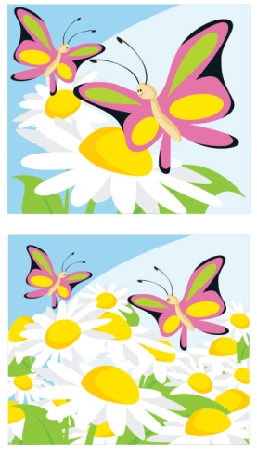Lê a frase.

Uma borboleta pousou numa flor.

* 1. Expande a frase, referindo as cores.

Uma borboleta _______________________________

pousou numa flor _____________________________.

* 1. Continua a expandir a frase (onde?).

Uma borboleta _______________________________

___________________, no _____________________

* 1. Continua a expandir a frase (que jardim é aquele?).

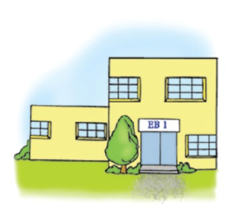Uma borboleta _______________________________  
____________________________________________

____________________________________________

da _________________________________________

1. 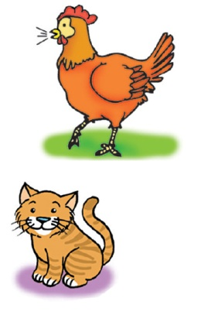Expande as seguintes frases, respondendo às perguntas.

**a)** O galo cantou. (Onde? Quando?)

____________________________________________

**b)** O Fiúfas é um gato. (Como é o corpo / cor / modo de ser?)

____________________________________________

1. Expande a seguinte frase, introduzindo corretamente as palavras da lista.

a atravessar a rua

na semana passada

numa manhã de sol

bondosa / pobre

**A menina ajudou um velhinho.**

__________________________________________

__________________________________________

1. Reduz a seguinte frase aos seus elementos principais, riscando as expressões que

a expandem.

***Há muitos e muitos anos, numa casinha pobre, nasceu um menino bonito e forte, mas que, ao contrário de todas as outras crianças, tinha dentes.***

* 1. Reescreve a frase apenas com os seus elementos principais.

_______________________________________________________________